

Microsoft® Windows® Small Business Server 2003
评估指南

Microsoft公司
发布日期：2003年9月

摘要
Microsoft® Windows® Small Business Server 2003是一个服务器解决方案，主要为小型企业提供各种功能出众的特性，如电子邮件、安全Internet连接、企业Intranet、远程连接、移动设备支持，文件和打印机共享、备份和还原、易用性、应用程序协作平台等。本指南说明了Windows Small Business Server 2003的关键特性和功能，同时还论述了这些特性将如何使该产品的两个主要用户群落——小型企业和为小型企业提供信息技术（IT）的技术提供商受益。为确保您拥有评测Windows Small Business Server 2003所需的全部信息，本指南详细论述了小型企业技术市场的重要动向、Windows Small Business Server 2003的关键设计目标、Windows Small Business Server 2003的特性，以及Windows Small Business Server 2003的安装演练。
本文所含信息代表了Microsoft公司在本文发布时的观点。因为Microsoft必需响应不断变化的市场条件，这些信息不应被视为Microsoft方面的承诺，同时Microsoft也不能担保本文出版后发布的其他信息的准确性。
本文仅供参考。MICROSOFT不对文中的信息做出任何明确或暗示的保证。
遵守版权法是用户的责任。未经Microsoft公司的书面许可，本文的任何一部分都不得被复制或收录至检索系统，也不得以任何形式和手段（电子、机械、影印、录制等）、出于任何目的进行传播。
本文可能包含Microsoft的专利、专利应用程序、商标、版权及其他知识产权。除非Microsoft的书面授权协议中有明确的论述，否则本文不为您提供这些专利、商标、版权及其他知识产权的授权。
除非特别注明，否则本文示例中的公司、机构、产品、域名、电子邮件地质、徽标、人、地点及活动均为虚构，如有雷同，纯属巧合。
© 2003 Microsoft 公司。保留所有权利。
Microsoft、Active Directory、ActiveX、BackOffice、FrontPage、SharePoint、Visual Basic、Windows、Windows Mobile、Windows Server及Windows Server System是Microsoft公司在美国和其他国家的注册商标。
本文提及的实际公司和产品的名称可能是其各自所有者的商标。
内容
简介 1
重要趋势 3
更多小型企业采用服务器 3
不断增加的数据量 3
对无线高速连接的更多需求 3
对DIY的重视和技术提供商角色的改变 4
Windows Small Business Server 2003的设计目标 5
为协作、通讯和移动办公提供连接 5
卓越的消息解决方案 5
Remote Web Workplace 5
提供灵活的部署特性 6
服务器安装 6
远程管理 6
安装第二台Windows服务器分担工作负载 6
客户端计算机安装 6
提供简单的安装、管理和使用 7
轻松的安装 7
轻松的管理 7
轻松的使用 7
Windows Small Business Server 2003的特性 9
开包即用的电子邮件、网络，以及经过安全性增强的Internet连接 10
电子邮件、网络和Internet连接特性 10
基于Exchange Server 2003的Internet电子邮件特性 10
基于Windows SharePoint Services的小型企业Intranet 11
内部网站特性 11
开包即用的远程访问解决方案 12
远程访问特性 12
开包即用的移动设备远程访问解决方案 13
移动性特性 13
服务器管理 13
管理工具 13
安装客户端计算机和添加用户 14
安装客户端计算机 14
添加用户 14
有效的服务器活动和状态的监视和报告 15
监视和报告特性 15
集成的备份和还原解决方案 15
备份和还原特性 16
安装 16
集成的安装程序 16
以OEM方式提供的完全预装服务器 17
Windows Small Business Server 2003演练 18
新的OEM预装 18
任务列表 22
配置电子邮件和Internet连接向导 22
添加用户和计算机 28
添加客户端计算机 31
备份 33
监视和报告 33
服务器管理控制台 36
Windows Small Business Server 2003技术功能比较表 38
Windows Small Business Server 2003系统要求 39
Standard Edition 39
Premium Edition 39
小结 40

简介
欢迎阅读Microsoft® Windows® Small Business Server 2003评估指南。本指南说明了Windows Small Business Server 2003的关键特性和功能，同时还论述了这些特性将如何使该产品的两个主要用户群落——小型企业和为小型企业提供信息技术（IT）的技术提供商受益。为确保您拥有评测Windows Small Business Server 2003所需的全部信息，本指南提供了以下信息：
- 小型企业技术市场的重要动向
- Windows Small Business Server 2003的关键设计目标
- Windows Small Business Server 2003的特性
- Windows Small Business Server 2003安装演练
1997年10月，Microsoft公司推出了Microsoft BackOffice® Small Business Server 4.0，它是第一个专为小型企业设计的集成服务器应用程序套件。通过该产品，小型企业只需购买一个产品的许可即可解决自己在网络、通讯及Internet方面的需求，同时其低廉的价格为企业节约了大量成本。
在两个后续版本中，该产品继续提供这一价值。Forbes.com的调查表明，小型企业客户的投资回报（ROI）从57%到268%不等。它带给用户的好处包括：帮助用户在一个会计年度内收回投资，扩大企业的业务范围，企业无需花费更多费用即可完成更多增收业务，在任意地点处理业务等。
在将产品定位为带给更多小型企业投资回报后，Microsoft积极地解决了阻碍小型企业采用服务器的技术障碍，如产品复杂度等。Microsoft的代表拜访了数以百计的小型企业，深入了解如何增强该产品的易用性，同时还进行了数以千计的客户和合作伙伴调查，以了解如何最大化Small Business Server带给小型企业的价值。这些客户和合作伙伴反馈意见极大地促进了Microsoft后续产品的开发。
Windows Small Business Server 2003（第四代产品）是上述努力的直接产物。它采用高度可靠和易于管理的Windows Server 2003操作系统和健壮的Exchange Server 2003消息系统作为其核心引擎。作为Windows Server 2003系列的成员之一，Windows Small Business Server 2003提供了消费者已经熟悉的Windows操作系统外观。当小型企业用户寻找适合自己的Windows Server产品时，Windows Small Business Server 2003的产品名称已清楚地表明它是最佳的选择。Windows Small Business Server 2003在一个专门针对小型企业裁剪过的集成解决方案中提供了一流的技术，无论是作为企业网络中仅有的服务器，还是作为多服务器网络的中枢，它都可以很好地解决小型企业中常见的各种常见问题
Windows Small Business Server 2003的一个关键优点在于，它将几个关键的Microsoft Windows Server System™组件集成在一起，并对功能进行了相应的裁剪，以提供小型企业所需的易用性。因此，Windows Small Business Server 2003对该产品的方方面面都进行了简化，如安装、管理及使用等。
通过这一简化，近乎所有用户都可以从服务器技术中受益。为了更好地满足小型企业群落中的各种需求，Windows Small Business Server 2003现在提供了两个版本：Standard和Premium版。
- Standard Edition是由Windows Server 2003和Exchange Server 2003技术组成的Small Business Server的一个新版本。该版本适合不需要Premium Edition中高级功能的客户。
- Premium Edition不仅包含Windows Server 2003和Exchange Server 2003技术，还增加了Microsoft SQL Server™ 2000和Microsoft Internet Security and Acceleration （ISA） Server。Premium Edition适合有更苛刻IT需求的小型企业，如需要数据密集型业务线应用的企业。下表简单列出了Windows Small Business Server 2003的这两个版本及其所含的技术。
特性 | Standard Edition | Premium Edition
协助共享、管理、保护和备份内部网络上文件的工具和技术 | Windows Server 2003技术
团队通讯和协作环境 | Microsoft Windows SharePoint™ Services
有助于提升生产效率的通讯和协作基础架构 | Exchange Server 2003技术
管理电子邮件、日历、联系人及其他个人和团队信息的统一场所 | Microsoft Office Outlook® 2003
保护Internet连接安全的技术 | Routing and Remote Access Services（RRAS） | ISA Server 2000技术
支持业务线应用的关系数据库 | N/A | SQL Server 2000
用于开发复杂网站或创建定制Windows SharePoint Services解决方案的工具 | N/A | Microsoft Office FrontPage® 2003

重要趋势
Windows Small Business Server 2003设计和开发由以下4个主要的业界动向所驱动：
- 更多的小型企业采用服务器
- 不断增加的数据量
- 对无线高速连接的更多需求
- 对DIY的重视和技术提供商角色的改变

更多小型企业采用服务器
小型企业快速采用新技术是一个持续的趋势，但一些新的变化已经出现。小型企业PC的数量将在未来数年继续增加，IDC预计在2001至2006年之间，小型企业PC的数量最多将以每年8%的速度增长，而小型企业部署服务器的速度要快于PC。IDC预计，同期服务器的数量最多将以每年10%的速度增长。在小型企业方面，基于服务器的局域网（LAN）在规模最小的公司中增长率最高。对于员工数小于5的小型企业，基于服务器的LAN的数量每年将以11.7%的速度增长，而对于员工数小于99的小型企业，基于服务器的LAN的数量每年将以8.6%的速度增长。
这一成长由多个因素促成。首先，小型企业个人电脑的普及率很高，并且小型企业的拥有者希望从他们现有的计算机中获得更多的回报。提升协作和生产效率的一个重要方法就是将现有的计算机连接成一个基于服务器的LAN。
其次，小型企业上一个重要的技术投资就是为潜在的千年虫问题做准备。技术的持续进步使这些投资即将过时，因此企业都在计划升级。
此外，在服务器变得更易于使用的同时，服务器硬件价格也在不断下降，与几年前相比，服务器的价格的降幅达20%。D.H. Brown分析师Tony Iams认为，对于仍然使用Microsoft Windows NT® Server 4.0服务器的小型企业，它们应该认真地考虑升级至Windows Server 2003，它所带来的好处显而易见。Iams称“Windows Server 2003是一个更易于使用、更具成本效益的平台，这对缺乏IT员工支持的小型企业无疑是一个福音，同时Windows Server 2003还可以随用户需求的增加不断扩充”。

不断增加的数据量
促进小型企业采用服务器技术的动力之一就是企业中电子数据的爆炸性增长。这一趋势延伸至电子邮件、应用程序及文档中的数据。以前，小型企业大多在纸张上处理这些数据，而电子媒介的介入使得这些企业迫切需要服务器软件和硬件，用于存放、访问、修改和共享这些越来越重要的任务关键型信息。
数据备份和恢复对小型企业而言是最重要的考虑事项之一。Access Markets International Partners公司的研究表明，43%的小型企业将数据备份和恢复列为企业的头等大事。小型企业对电子信息的安全也非常重视——30%的企业将数据安全性作为未来的工作重点之一。

对无线高速连接的更多需求
除了将更多的个人计算机连接在一起以改善协作和生产效率，并在线提供更多的数据之外，小型企业还需要随时随地访问自己的数据和应用程序的能力，以方便员工在家中或外出时工作。事实上，越来越多的小型企业业主和员工需要在办公室之外办公，有一些企业甚至根本没有办公室。技术提供商可以去除小型企业在数据安全方面的担心，从而进一步促进他们采用无线移动设备。
因此，IDC预计2006年之前，小型企业智能手持设备的购买量将以每年18%的速度增长，这是小型企业个人计算机增长速率的一倍，因此它是小型企业技术采购方面增长最快的一部分。
随着宽带服务的流行和其成本的降低，它对小型企业的诱惑力更大了。小型企业可以将自己存储和使用的多数数据放在网络上并从中受益。IDC预计，在2006年之前，采用了宽带技术的小型企业的数量将以每年19.3%的速度攀升，这是IDC跟踪的小型企业市场中增长速度最快的一个技术分支。预计到2005年，采用了宽带访问的小型企业将占全部小型企业的28.9%，而在2001年这一数字为17.3%。

对DIY的重视和技术提供商角色的改变
尽管采用服务器技术的小型企业获得了收益和投资回报（ROI），但实际的维护和支持费用吓跑了许多小型企业客户。与大型企业不同的是，小型企业很少有专门的IT员工，更多情况下，它们将IT任务分配给主要职责并非服务器支持的技术爱好者。
多数小型企业通过技术提供商购买自己的技术解决方案，但这些技术提供商的角色正在不断变化。小型企业不雇用专门的IT员工的趋势越来越明显，同时它们越来越认识到采用服务器技术的重要性，这就为技术提供商提供了新的机遇和挑战。
随着技术价格的不断下降，同时更多的技术提供商加入到小型企业市场，技术提供商在收益方面的压力越来越大，因此它们需要寻找新的方式使小型企业的技术投资增值。除了在解决方案上不断创新，技术提供商还在寻求通过更好、更具成本效益的方式为更多的客户提供服务和支持。通过降低客户支持的成本和增加客户的数量，技术提供商可以为其重视成本节约的客户和自己创造一个双赢的局面。

Windows Small Business Server 2003的设计目标
通过一系列调研，Microsoft了解到小型企业客户迫切需要协作工具，以使其员工能够与所需的信息和其他用户保持连接，并在任意地点访问自己的数据和应用程序。小型企业市场中的技术提供商需要为其解决方案寻找新的增值方式。对于那些希望获得“大公司”的技术，同时又不想花钱雇用大量IT员工的小企业，它们需要一个易于安装、管理和使用的解决方案。
Microsoft在设计Windows Small Business Server 2003时考虑了所有这些需求。该软件经过重新设计，以更好地融合Windows Server 2003操作系统。此外，无论是不熟悉网络或担心技术投资回报的小企业，还是可能升级现有的服务器环境的小企业，Windows Small Business Server 2003都可使其从中受益。
为了满足小型企业的这些需求，Windows Small Business Server 2003包含了以下三个设计目标：
- 为小型企业客户提供协作、通讯和移动办公所需的连接
- 提供灵活的部署特性，用以同时支持小型企业客户和技术提供商
- 提供简单的安装、管理和使用

为协作、通讯和移动办公提供连接

卓越的消息解决方案
为了实现一个优秀的Internet和Intranet电子邮件解决方案，Windows Small Business Server 2003融入了Exchange Server 2003。此外，Exchange Server 2003还通过与Outlook 2003相集成提供大量改进，如缓存模式同步，通过Outlook Web Access远程访问电子邮件、日程安排及联系人，对经由HTTP的RPC（远程过程调用）的支持（允许用户经由Internet远程连接至自己的Exchange服务器，而无需建立VPN通道）。使用Outlook 2003的用户可经由Internet直接连接至企业环境中的Exchange服务器。
缓存Exchange模式和同步功能的改进允许用户在低带宽或网络断线的情况下读取电子邮件或执行其他邮件任务。Exchange服务器请求信息通知的操作将被Outlook客户端去除，以降低用户受低带宽、高等待时间的网络的影响。这些改进的另一个好处在于，用户的各种操作都在本地Exchange邮箱数据文件中完成。在Outlook客户端丢失网络连接的情况，Outlook 2003的操作将不受影响。

Remote Web Workplace
新的Remote Web Workplace是一个动态创建的网站，拥有远程访问权的用户可以通过任意连接上Internet的设备访问该网站。用户只需键入一个Internet地址即可连接至Remote Web Workplace，然后就可以使用Windows Small Business Server 2003的各种远程访问特性，如Outlook Web Access和用户自己的桌面等。此外，用户可以下载连接管理器，它可以将客户机自动远程连接至企业的网络。
Exchange Server 2003中新版的Outlook Web Access是对Exchange 2000中Outlook Web Access的重要升级。新的版本是一个功能全面的电子邮件客户端，支持规则、拼写检查、签名和加密邮件及其他多项改进。用户界面也经过了重新设计，以提供更贴近Outlook 2003的使用体验。新版Outlook Web Access包含新的读取窗格（Outlook中的预览窗格）和经过改进的导航窗格。
许多小型企业用户需要一个可将用户、团队和知识无缝连接在一起的Intranet解决方案，以方便员工使用来自不同业务流程的重要信息，从而提高协同工作的效率。Windows Small Business Server 2003中的Remote Web Workplace包含一个基于Windows SharePoint Services的功能完全的预置Intranet解决方案。用户既可以访问该Intranet，也可以访问传入的传真文档库。

提供灵活的部署特性

服务器安装
Windows Small Business Server 2003为原始设备制造商（OEM）和系统组装商提供了以流水线的方式预装整个产品的能力。因此，OEM客户和渠道合作伙伴可以更方便快捷地安装和设置客户的Windows Small Business Server 2003。
OEM厂商在Windows Small Business Server 2003产品刻盘之前即可在自己的硬件产品上预装Windows Small Business Server 2003。当用户收到购买的服务器时，他们所需做的只是输入安装程序所需的信息，然后完成任务列表。因此，用户在30分钟之后即可得到一个完全正常运行的解决方案。
因为许多用户需要从老版本的Small Business Server或Windows Server升级至Windows Small Business Server 2003，所以该产品包含了协助用户迁移以前环境中数据的工具。

远程管理
无论是需要为客户提供远程支持的技术提供商，还是需要为公司分部或家庭用户提供远程支持的小型企业，远程管理工具都非常重要。Windows Small Business Server 2003包含了一系列远程工具，包括一个构建于Windows SharePoint Services之上的帮助台。用户可以通过它远程为非关键问题请求帮助台支持。Windows Small Business Server 2003还包含了监视服务器活动的工具，并可以在线或通过电子邮件将性能和使用率报告发送给用户。
除了远程监视，用户或技术提供商实际还可通过终端服务和远程桌面对客户端计算机和服务器进行远程管理，其中远程桌面是Microsoft Windows XP Professional的一个新特性。终端服务允许用户或技术提供商通过任意计算机对Windows Small Business Server 2003进行远程管理，即使计算机不在该Windows Small Business Server 2003网络上或位于Internet上。

安装第二台Windows服务器分担工作负载
小型企业用户可以添加附加的Windows Server 2003服务器，并通过终端服务或远程桌面对其进行远程管理。小型企业可以部署和管理第二台服务器，用以处理高强度的商务应用程序或企业分部中的本地文件和打印功能。
Windows Small Business Server 2003中的新工具和技术允许技术提供商和用户远程监视和管理客户端和服务器站点，从而减少与维护相关的旅行时间和成本。此外，企业业主还可以在外出时了解企业当前的运转状况和员工的工作情况。

客户端计算机安装
通过Windows Small Business Server 2003，小型企业用户和技术提供商可以自动添加新的客户端，部署应用程序，并集中管理各种系统设置。通过Windows Small Business Server 2003中集成的向导程序，用户可以更快更轻松地完成这些任务。用户或技术提供商可以使用新的添加用户向导工具创建用户和计算机账户，部署软件，并一次性配置一组计算机的设置，而无需单独设置每台计算机。该工具在Microsoft Active Directory®中创建用户账户，在Exchange中创建邮箱，授予网络资源（如Intranet、共享文件及打印机等）的访问权限，并在服务器上创建一个主文件夹用于存放个人文件。该向导也可以与安装计算机向导组合使用，用于配置新用户的客户端计算机。

提供简单的安装、管理和使用

轻松的安装
在配置电子邮件和Internet连接向导的帮助下，Windows Small Business Server 2003中功能完整的连接和协作解决方案更易于安装和配置。通过这一向导程序，用户可以更轻松地配置网络、防火墙、高安全性网站及电子邮件，将运行了Windows Small Business Server 2003的计算机连接上Internet。
在完成服务器软件的安装后，Windows Small Business Server 2003导入任务列表，指导用户完成各种网络安装和设置，如添加用户、添加客户机、设置Internet连接等。
Windows Small Business Server 2003中新的远程访问向导支持通过VPN或拨号连接的远程访问。该向导自动配置远程访问特性，而老版本的Small Business Server需要手动配置这些特性。此外，该向导还创建一个配置信息包，您可以将其部署到已配置好必要的连接信息的客户端计算机上，它甚至可以在移动客户机上自动安装。
如上所述，添加用户向导提供了集成的添加用户的方法。该向导可以运行于批量模式，您只需通过该向导的一个实例即可完成多个用户账户的添加。

轻松的管理
Windows Small Business Server 2003中的许多特性都有助于改善该产品的易管理性。例如，Remote Web Workplace不仅是用户获得远程访问的场所，它同时还为管理员提供了一个集中访问各种管理特性的场所。例如，管理员可以通过远程桌面访问服务器和客户机，通过Windows SharePoint Services管理内部网站，通过帮助台查看用户的请求，或者通过性能及使用率报告监视服务器的运行状况等。
Windows Small Business Server 2003中预置的两个管理控制台进一步简化了管理任务。服务器管理控制台包含一组用于网络管理任务的管理工具，用于处理用户账户、打印机、传真机、文件、共享文件夹、许可、网络、电子邮件、Intranet更新及备份相关的事务。另一个控制台是高级用户服务器管理，它可以让技术提供商或管理员将基本的作业委派给现场的高级用户。通常情况下，高级用户可以被委派诸如添加用户或组账户、查看资源属性的任务。因为这两个控制台按照任务进行组织，而不是按照技术子系统进行组织，所以它们更易于为典型小型企业用户所使用。
为增强远程管理，监视配置向导提供了设置警报通知和服务器性能和使用率报告的功能。此外，它还可以配置应用程序日志。用户可以选择定期接收性能和使用情况统计报告，并在服务器出现问题时立即收到警报，或者通过Intranet上的安全网页查看这一使用情况统计报告。
这些性能报告提供了常见的服务器健康状况信息，可以代替老版本Small Business Server中“简陋”的报告功能。使用情况报告可以帮助企业拥有者了解企业网络的使用情况。这些报告不仅提供员工使用Internet、电子邮件及传真的详细信息，还提供了有关远程连接的详细信息。性能报告清晰的格式使得用户更容易注意到需要采取措施的潜在问题。
在充分听取客户和技术提供商的反馈意见后，Microsoft为Windows Small Business Server 2003构建了一个集成的备份和还原解决方案。该解决方案将帮助客户更轻松地备份服务器，并指导他们完成还原过程。Windows Small Business Server 2003备份向导指导没有经验的管理员创建和实现成功的备份策略。默认情况下，它将备份完全回复服务器所需的全部系统、应用程序和数据文件，包括文件共享、客户机重定向我的文档文件夹，以及存放在SharePoint站点中的文件。

轻松的使用
由Windows SharePoint Services提供的新Intranet站点进一步改善了易用性和协作。基于Windows SharePoint Services的网站可以为企业的客户和合作伙伴提供服务，扩大企业的业务范围并提高现有协作方法的效率。Windows SharePoint Services为信息工作者提供了一个中央的协作和文档共享场所，位于不同地点、不同企业的用户可以通过它进行协作工作。例如，用户可以将文档发布至共享文档库，查看公司的假期安排，输入帮助台请求，加入调查或讨论组等。用户将从以下几个方面受益：开包即用的共享文档库，用于演示及其他用途；共享信息列表，如公告、活动、链接、假期安排等；传真路由，用于将收到的传真转发至传入传真文档库；示例和预置内容，包括说明如何使用和按需裁剪这些特性的示例列表和库。
Outlook 2003和Exchange 2003中的新特性在提供新功能的同时进一步简化了电子邮件的使用。例如，用户可以在其邮箱内搜索特定的内容，例如来自特定发件人的所有邮件，随后还可将搜索结果保存为一个搜索文件夹以备后用。搜索文件夹显示于Outlook文件夹列表的特殊区域。

Windows Small Business Server 2003的特性
在设计Windows Small Business Server 2003时，Microsoft充分听取了小型企业技术提供商和客户有关小型企业服务器操作环境中所需功能的反馈意见。本指南总结了Windows Small Business Server 2003中的关键特性。此外，本文还论述了这些特性与老版本Small Business Server的区别。
- 电子邮件、网络和Internet连接。Internet连接是现今小型企业的必备条件之一。Windows Small Business Server 2003包含小型企业连接Internet所需的全部工具。这些开包即用的工具提供了易于管理的Internet访问共享解决方案，局域网防火墙，基于Exchange Server的Internet电子邮件，诸如Outlook® Web Access的生产效率工具，以及帮助用户通过连接至Internet的任意计算机进行协同工作的Remote Web Workplace。
- 基于Microsoft Windows SharePoint Services的小型企业Intranet。Windows Small Business Server 2003预置了一个基于Windows SharePoint Services的内部网站。通过这一Intranet站点，企业的员工可以在一个协作环境中共享信息。该站点提供了共享的文档库、公告、活动及链接等。
- 远程访问。为了容纳日益增加的移动劳动力，Windows Small Business Server 2003包含了新的Remote Web Workplace。它是为远程用户提供服务的一个网站，可以提供对电子邮件访问、远程桌面及企业内部网站的访问，同时还为管理员提供了远程服务器管理功能。Windows Small Business Server 2003还包含了虚拟专用网（VPN）功能，并通过远程访问向导简化了该功能的安装和使用。
- 移动性。Windows Small Business Server 2003提供了一个优异的移动用户解决方案，帮助用户在外出办公时通过手机和其他移动设备访问自己的电子邮件、日程安排、日历及任务信息。这一特性构建在Exchange Server 2003 Outlook Mobile Access（OMA）特性之上。Windows Small Business Server 2003同时还简化了移动设备的安装和配置。
- 服务器管理。Windows Small Business Server 2003包含了经过升级的端到端网络管理特性，用于确保网络的高效运行。向导简化了常见或重复性的任务，预先配置好的管理控制台则提供了网络管理所需的各种工具。
- 安装客户端计算机和添加用户。Windows Small Business Server 2003包含了经过升级的客户端安装特性，用于快速高效地创建用户账户和安装客户端计算机。新的特性包括：以网站而非软盘为媒介的客户端网络配置、用户模板、预先配置客户端应用程序的能力、集成向导，以及经过增强的移动和远程用户工具。这些新特性简化了远程用户和计算机账户的部署、配置及管理。以前版本的Small Business Server每次只能添加一个用户账户。在Windows Small Business Server 2003中，您可以通过添加用户向导参照同一用户模板一次性添加多个用户账户。
- 监视和报告。Windows Small Business Server 2003的增强工具允许技术顾问和企业拥有者监视服务器的活动，并在线或通过电子邮件发送性能和使用情况报告。监视和报告工具确保用户在出现问题时快速做出反应，从而确保服务器的健康状态和减少停机时间。这些工具有助于提高商务效率和客户的满意度。
- 备份和还原。Windows Small Business Server 2003提供了一个集成的备份解决方案，用于帮助技术提供商和刚入门的管理员开发自己的备份策略，准备完整的备份，并在需要的时候还原整个服务器及全部数据。这一备份解决方案还可为负责更换磁带的人提供提醒信息，并通过电子邮件报告每次备份操作的成功与否。
- 安装。经过改进的Windows Small Business Server 2003安装程序提供了用于改善工作效率的端到端解决方案和新的工具，同时也为OEM厂商提供了预装Windows Small Business Server 2003的能力。

开包即用的电子邮件、网络，以及经过安全性增强的Internet连接
Windows Small Business Server 2003通过Exchange Server 2003提供了一个健壮的电子邮件解决方案。此外，通过向导工具，您可以轻松地配置网络、防火墙、安全的网站及电子邮件的设置，并使运行Windows Small Business Server的计算机正确地连接至Internet，从而确保从一开始就正确地设置Internet连接和安全性。

电子邮件、网络和Internet连接特性
说明 | 配置电子邮件和Internet连接向导使得用户可以方便地配置Windows Small Business Server网络，并将其连接至Internet。该向导提供了以下功能：  - 支持宽带和拨号（包括经由Ethernet的端到端连接（PPPoE）和经由外部路由设备的连接）Internet连接。  - 自动配置网络设备，包括DNS（域名服务）、DHCP（动态主机协议）及WINS（Windows Internet命名服务）。  - 轻松地在服务器上配置防火墙服务。  - 配置服务器的网站，允许Internet用户访问Outlook Web Access、Remote Web Workplace和公司的内部网站。  - 配置SSL（Secure Sockets Layer），确保Web浏览器和公司网站之间连接的安全。  - 轻松地配置Exchange Server收发Internet电子邮件。  - 在试图修复网络故障时将服务器配置为“已知的正常运转”状态。  配置电子邮件和Internet连接向导脚本。该向导每次运行都会生成一个Visual Basic®脚本。您可以使用该脚本（Config.vbs）将计算机的配置恢复至脚本生成时的状态，或者您可以定制该脚本，然后使用它配置其他运行有Windows Small Business Server 2003的计算机。  Microsoft POP3邮箱连接器。允许您迁移现有的POP3（Post Office Protocol 3）邮箱账户以使用Exchange。通过该连接器工具，您可以从现有的POP3账户上下载电子邮件，并将这些电子邮件投递至Microsoft® Office Outlook® 2003中的收件人，从而实现集成的电子邮件使用体验。
所做的增强 | 配置电子邮件和Internet连接向导提供了一些新的安全性增强：  - 支持使用SSL配置网站。  - 过滤传入邮件的文件附件。  - 新的脚本编程功能。您可以通过脚本文件设置Windows Small Business Server 2003计算机连接至Internet，从而方便地将同一网络配置复制到多个Windows Small Business Server 2003站点。  - 支持PPPoE Internet连接。  配置电子邮件和Internet连接向导脚本。这是Windows Small Business Server 2003的一个新特性。  Microsoft POP3邮箱连接器提供了以下增强：  - 支持安全密码认证（Secure Password Authentication）。  - 通过全新的设计改进了可靠性。

基于Exchange Server 2003的Internet电子邮件特性
说明 | Exchange Server 2003为Internet和Intranet电子邮件提供了一个消息解决方案。Exchange可以与Outlook 2003相集成，用于安排会议或召开联机会议。此外，Exchange Server还通过Outlook Web Access为用户提供了对电子邮件、日程安排及联系人的远程Web访问。
所做的增强 | 支持Internet的多功能电子邮件。在使用Outlook 2003连接Exchange Server 2003时，用户可以获得以下新特性：  - 搜索文件夹是一些虚拟的文件夹，可以按照特定的标准跨多个物理文件夹查找特定的内容。例如，“Large Mail”就是默认的搜索文件夹之一。当点击该搜索文件夹时，邮箱中将显示全部的大邮件。您可以创建新的搜索文件夹，按照自定义的选项查找所需的信息。  - 缓存Exchange模式是在线和离线模式的结合，是Outlook 2003中的默认模式。在用户启动一台客户端计算机时，Outlook 2003将在Exchange Server上登记该计算机的存在，并开始接收新的邮件信息。但是，该计算机不会直接读取服务器上的全部文件夹数据，而是将邮箱文件夹下载到本地计算机的缓存中。这样做的好处在于，当用户试图重新打开某邮件时，或者在服务器断开连接时，该邮件可以在本地打开，而无需与服务器交互。  - Outlook 2003的智能更改同步在项目一级上完成。这意味着如果消息对象或报头的任意部分有所变化，该项目必须重新同步。不幸的是，当消息有后续标志，或者当消息被回复或转发（收件箱视图中的图标指示器有所变化）时，这样做会有副作用。例如，当移动用户将一个大邮件与本地OST文件进行同步，然后回复该邮件时，该邮件必须再次与服务器进行同步，尽管发生变化的只是报头的一部分。Outlook 2003将回复/转发报头信息和消息标志视作特殊属性，因此这些变化不会引发整个对象的同步。  - Outlook Web Access提供了全新的用户界面设计、附件屏蔽、内容过滤、地址簿增强（包括全局通讯簿列表）、对话非活动状态超时，以及使用数字签名和加密创建和阅读信息的能力。  - 经由HTTP的RPC。Exchange Server 2003、Outlook 2003与Windows Server 2003组合在一起，支持经由HTTP的RPC（远程过程调用）。它确保Outlook 2003安全地通过Internet连接至RPC服务器程序并执行远程过程调用。如果客户端计算机可以通过HTTP连接至运行有IIS（Internet Information Service）的远程网络上的计算机，它就可以连接至该远程网络上的任意服务器并执行远程过程调用。RPC客户端和服务器程序可以跨Internet互连，即使双方都在不同网络的防火墙的后面。  - 多公用文件夹树。Exchange支持多公用文件夹树，从而为协作应用程序的部署提供了极大的灵活性。协作数据库可以按功能、业务或地理位置分组。例如，一个公用文件夹树可以容纳人力资源部门的全部应用程序，另一个则是会计部门的全部应用程序，还有一个则是研发部门的全部应用程序。该功能改善了数据管理、复制和组织的条理性。

基于Windows SharePoint Services的小型企业Intranet
这一内部网站或Intranet建立在Windows SharePoint Services之上。这一由Windows Small Business Server 2003提供的特性旨在通过知识共享和团队协作改善工作效率。该站点为用户提供了一个集中的协作和共享文档的场所。例如，用户可以将文档发布到共享文档库中，查看公司的假期安排，输入一个帮助台请求，或者参与某个调查或讨论组。

内部网站特性
说明 | - 共享文档库提供了一组预定义的文档库供小型企业使用。这些默认列表包括常规文档、项目、演示文档及存档文档。如果示例库不能满足客户的需求，客户可以自行创建新的文档库。  - 共享列表在Windows SharePoint Services中提供了一组列表，用户可以通过这些列表共享信息。默认情况下，这些列表包含公告、活动、链接、假期安排及帮助台等。  - 示例和预置内容不仅包含一些示例列表和库，还在这些库中预置了的示例内容。这些示例内容向用户解释了这些特性的使用方法，以及如何按需要对这些特性进行裁剪。  - 共享图片库为团队间的图片共享提供了一个多功能的图形界面。这些图片库提供了预览和查看功能。  - 警报允许用户订阅存放于列表或文档库中的内容，当订阅的内容发生变化或者新文件被加入时，用户将接收到电子邮件通知。  - 传真路由允许用户将收到的传真发送至接收传真文档库。  - 导入文件至SharePoint功能加入了一个导入文件向导，用于将文件系统的内容拷贝至文档库中，简化了将文档传送至企业内部网的操作。在将文件拷贝至文档库后，用户就可方便地利用Windows SharePoint Services的各种特性。  - 最终用户帮助主题包含一组基于Web的帮助台主题，用于为Windows Small Business Server 2003环境中最重要的任务提供帮助信息。
所做的增强 | 内部网站是Windows Small Business Server 2003的一个新特性。

开包即用的远程访问解决方案
Remote Web Workplace是一个动态创建的网站，它为远程使用Windows Small Business Server 2003的用户提供了一个集中的入口。网络防火墙之外的外部用户可以通过该网站远程访问Windows Small Business Server 2003的特性、Outlook Web Access及用户的桌面。
管理员还可以配置运行有Windows Small Business Server的计算机，使其允许授权用户连接到您的网络，让他们像使用本地资源一样使用您的网络上的资源。远程访问向导可以配置您的服务器，使其支持虚拟专用网络（VPN）和拨入访问。

远程访问特性
说明 | Remote Web Workplace允许指定用户从任意地点通过连接至Internet的计算机访问Windows Small Business Server的以下功能。  - Outlook Web Access。用户可以通过Internet使用Internet版的Microsoft Office Outlook 2003访问电子邮件、日程安排、联系人及任务。  - 远程桌面。用户可以通过Internet访问自己的计算机的桌面。  - Windows SharePoint Services。用户可以通过Internet访问自己公司的内部网站。  - 连接管理器。用户可以下载连接管理器，它将自动把计算机远程连接至公司的网络。  - Remote Web Workplace。管理员可以访问以下特性：  - 远程桌面。访问企业网络上的所有服务器和客户机的桌面。  - Windows SharePoint Services。管理公司的内部网站。  - 帮助台。查看由网络用户发出的帮助台请求的列表。  - 监视报告。查看企业网络的性能和使用情况报告。  - 远程访问向导将服务器配置为允许通过VPN和拨号访问的远程访问。它将配置用于远程访问的路由和远程访问服务，同时配置Windows Small Business Server防火墙必需的设置。此外，该向导还创建一个配置信息包，您可以将其部署到已配置好必要的连接信息的客户端计算机上。安装计算机向导可以在移动客户端计算机上自动安装该配置文件。
所做的增强 | - Remote Web Workplace是Windows Small Business Server 2003的一个新特性，用户可以通过它远程使用各种功能。  - 远程访问向导是Windows Small Business Server 2003的一个新特性。该向导自动配置远程访问特性，在以前的版本中，用户必须手动配置远程访问。

开包即用的移动设备远程访问解决方案
移动设备的用户可以通过Internet访问自己的Windows Small Business Server 2003网络上的电子邮件、日程安排及任务信息。Windows Small Business Server 2003提供的这一移动解决方案简化了基于Microsoft Windows Mobile™ 2003的设备的安装和支持。

移动性特性
说明 | Windows Small Business Server 2003的用户可以轻松地配置自己的移动设备，并通过它访问电子邮件、日历及任务信息。
所做的增强 | 移动性是Windows Small Business Server 2003的一个新特性，它使得技术人员可以轻松地支持客户的移动设备。Windows Small Business Server 2003的移动性构建在Exchange Server 2003 Outlook的移动访问特性之上。

服务器管理
Windows Small Business Server 2003提供了两个预置的管理控制台。服务器管理控制台提供了一组丰富的网络管理工具。高级用户服务器管理控制台则可以让用户将基本的任务委派给现场的高级用户。通常情况下，高级用户可以被委派诸如添加用户或组账户、查看资源属性的任务。

管理工具
说明 | 控制台  - 服务器管理用于配置和管理服务器和网络。它包含了用于处理用户账户、打印机、传真机、文件、共享文件夹、许可、网络、电子邮件、监视、Intranet及备份的工具。这一控制台还包含了与Exchange、Internet Information Services（IIS）及Active Directory®目录服务相关的高级工具。  - 高级用户服务器管理包含服务器管理工具的一个子集。该控制台包含最常用的管理工具，如用于处理用户账户、组账户、计算机、打印机及共享文件夹的工具。  - 控制台定制允许您授予或拒绝高级用户执行特定任务的权利。您可以对高级用户服务器管理进行定制，添加或删除个别工具以满足企业的需求。例如，如果企业需要使用业务线应用，管理员可以将由该应用提供的管理管理单元（snap-in）添加到控制台中，方便高级用户执行与该应用相关的管理任务。同样的，如果不希望高级用户管理传真服务器，管理员可以将传真服务器管理单元从该控制台中去除。  远程访问  - 终端服务可以让用户远程使用服务器上的Windows程序。终端服务部署在Windows Small Business Server 2003中，即使计算机不在Windows Small Business Server 2003网络中，用户也可以通过该计算机远程管理服务器。您可以通过终端服务从Internet上的任意计算机访问服务器。  - 远程桌面Web连接是构建于Microsoft ActiveX®控件之上的一个Web应用程序，它允许用户在Microsoft Internet Explorer内创建一个终端服务连接，即使用户的计算机没有安装终端服务客户端程序。  - 客户端计算机远程管理通过Microsoft Windows XP Professional的远程桌面特性实现。该特性采用了与终端服务相同的技术。您可以通过它远程管理客户端计算机，免去了在客户机和办公桌之间来回奔波之劳。如果小型企业还有其他服务器运行有Windows Server 2003，它们也可以被远程管理。  用户账户  - 更改用户权限向导提供了更改一个或多个用户的访问权限和文件权限的能力。  - 启用密码策略实现了更健壮的密码策略，有效地提高了网络的安全性。
所做的增强 | 在Small Business Server 2000中，服务器管理主要是一个面向技术的控制台，而Small Business Server 2003中新的控制台则更倾向于面向任务，提供了用于管理备份、Intranet及附加服务器的新工具。  在早期版本中，远程桌面Web连接特性只可在本地网络中使用，而在Windows Small Business Server 2003中，用户可以通过Internet上的任意一台机器使用这一特性。  Windows XP Professional客户机远程管理是Windows Small Business Server 2003的一个新特性，仅适用于运行有Windows XP Professional或Windows Server 2003的计算机。

安装客户端计算机和添加用户
Windows Small Business Server 2003包含大量集成的向导，用于简化在网络上部署应用程序和添加客户端计算机的操作，同时加快这些操作的速度。管理员可以使用这些工具创建用户和计算机账户、部署软件、配置一组计算机的设置，而免去了分别在每台计算机上创建账户和部署应用程序之劳。由于这些向导的易用性，高级用户也可以使用这些管理工具。

安装客户端计算机
说明 | 部署和配置客户端应用程序。安装计算机向导用于部署Windows Small Business Server 2003包含的客户端应用程序。您可以通过安装客户端应用程序向导将其他应用程序添加至服务器，然后这些应用程序就可自动部署到客户端计算机上。  连接客户端计算机。您只需浏览一个网站即可将本地计算机加入到Windows Small Business Server网络中。通过该网站，用户可以获得配置网络设置所需的全部工具，而无需像Small Business Server 2000那样使用软盘。  配置移动客户端计算机。在运行安装计算机向导时，您可以配置外出办公时使用的客户端计算机。经过一定的设置，Microsoft Office Outlook 2003可以让用户离线使用联系人信息。您可以使用创建远程连接磁盘选项创建一张软盘，用于配置远程计算机上的连接（如用户家中的电脑），或者将用户定向至Remote Web Workplace并让其下载连接管理器。这两个选项都会在客户机的桌面上放置一个图标。该图标将帮助用户通过VPN或拨号连接连接至服务器，用户只需键入自己的用户名和密码即可远程连接上服务器。  高级配置选项。在运行安装计算机向导时，您可以取消特定的选项，如打印机配置或特定的Internet资源浏览器收藏夹等。这就为您在配置客户端计算机时提供了更多的自由。查看客户端计算机设置工具可以查看这些选项。  查看客户端计算机设置。通过点击服务器管理中管理客户端计算机任务板上的查看客户端计算机设置，您也可以查看特定客户机的应用程序和设置。在完成最初的部署后，您可以查看这些信息，以确保部署了正确的设置和应用程序。  保存向导所做的配置。通过向导完成的配置将被保存到一个文件中，您可以通过电子邮件发送该文件或把它打印出来。您可以通过该文件记录下服务器配置的改变。如果出现问题，这些信息则可用于服务器的故障修复工作。
所做的增强 | 与Small Business Server 2000相比，安装计算机向导有了很大的改进。向导程序经过了简化，而用户界面更为直观易用。

添加用户
说明 | Windows Small Business Server 2003的添加用户向导提供了集成的添加新用户账户的方式。该向导可以在Active Directory中创建用户账户，在Exchange中创建邮箱，授予网络资源（如Intranet、共享文件及打印机等）的访问权限，并在服务器上创建一个主文件夹用于存放个人文件。该向导也可以与安装计算机向导组合使用，用于配置新用户的客户端计算机。您可以通过用户模板预先定义常用的设置，然后重复使用这些模板，从而加快添加用户的操作。您既可以使用预定义的模板，也可以通过模板向导创建定制模板。添加用户向导可以运行于批量模式，您只需通过该向导的一个实例即可完成多个用户账户的添加。高级用户也可以使用该向导，此时它将处于简单模式，限制高级用户可以添加的用户的类型。
所做的增强 | 使用添加用户向导一次性添加多个用户的功能是Windows Small Business Server 2003的一个新特性。

有效的服务器活动和状态的监视和报告
Windows Small Business Server 2003中的工具可以监视服务器的活动情况，并在线或通过电子邮件将性能和使用情况报告发送给用户。监视和报告工具允许用户远程监视客户站点。远程监视有助于减少商务差旅，节省技术顾问和企业拥有者的金钱。它还可以方便企业拥有者在外出办公时随时了解企业的运转状况和员工的工作情况。
监视和报告特性
说明 | 监视配置向导用于设置警报通知和服务器性能和使用情况报告，此外它还可以配置应用程序日志。您可以选择定期接收性能和使用情况统计报告，并在服务器出现问题时立即收到警报。企业拥有者有权通过Intranet上的安全网页查看这一使用情况统计报告。  警报用于在服务器发生故障时发送电子邮件通知。在设置了警报后，Windows Small Business Server 2003将在自动启动的服务异常中止、性能计数器超过阙值、或者活动日志中出现关键事件时发出警报。  性能报告提供了常见的服务器健康状况信息，可以代替以前版本Small Business Server中“简陋”的报告功能。性能报告既可以在服务器上查看，也可以通过电子邮件发送给指定的收件人。这些报告包含前24小时内的健康监视器警报和关键事件日志，此外还包含关于重要的性能计数器和5个最耗内存的进程的概要信息。  面向企业拥有者的使用情况报告提供了有助于企业拥有者了解网络使用情况的信息。这些报告提供了有关Internet、电子邮件和传真的使用情况及远程连接的详细信息。服务器每天从应用程序日志中收集使用情况数据，并将统计数据显示在报告中。企业拥有者和其他授权用户可以通过电子邮件接收使用情况报告，或者通过Intranet上的一个网页查看这些报告。最新的报告也可以在服务器管理中查看。  监视和报告任务板提供了一个集中查看监视和使用情况数据的场所，它同时还列出了用于配置报告和警报的任务。该任务板还包含对更多信息和其他故障修理工具（如事件查看器，任务管理器、服务管理器等）的链接。  导入/导出健康监视器配置向导可将所有健康监视器阙值和警报从运行有Windows Small Business Server 2003的计算机导出，并将其导入至运行有Windows Small Business Server 2003的另一台计算机中。该向导还可在客户的服务器上快速保存和安装一组预置的自定义健康监视器警报。
所做的增强 | 监视配置向导、监视和报告任务板和为企业拥有者准备的使用情况报告是Windows Small Business Server 2003的新特性。这些特性简化了安装、配置和发送监视报告和警报的任务。  Windows Small Business Server 2003提供了一组预置的警报和警报阙值，同时还添加一个简单的用户界面，用于简化这些配置的微调。您无需连接健康监视器（Health Monitor）即可使用该特性。  性能报告包含了预置的重要性能计数器和规格列表。这些报告增加了一些信息，以便更好地汇报服务器的状态。同时这些报告也经过了格式化，方便用户注意到重要的问题。

集成的备份和还原解决方案
Windows Small Business Server 2003备份解决方案是客户和技术提供商反馈意见的直接产物。该解决方案的设计目的在于帮助客户轻松地备份自己的服务器，并指导他们成功地完成还原操作，确保其备份和还原策略的成功。
该备份解决方案将提示管理员创建一个备份策略，并帮助他们确定备份的内容、备份的时间，以及备份信息的存放位置。它简化了将用户的“我的文档”文件夹重定向至服务器上共享文件夹的作业，从而确保客户端的数据也被备份。在默认情况下，它将备份完全还原该服务器所需的全部数据。
通过Windows Small Business Server 2003，您可以将服务器数据备份至磁带、服务器的另一个硬盘，或者网络上任意计算机的共享文件夹中。它还可以在需要更换磁带时向相关人员发出提醒，并向指定人员通报每次备份的成功与否。备份解决方案还提供了一个经过简化的文档，该文档完整地说明了还原个别文件或整个服务器的过程。

备份和还原特性
说明 | Small Business Server备份向导可以指导刚入门的管理员创建和实现一个成功的备份策略。在默认情况下，它将备份完全还原服务器所需的全部系统、应用程序和数据文件。这些文件可能包含文件共享、客户机的重定向“我的文档”文件夹，以及存放在公司SharePoint站点中的文件。通过该向导，管理员可以完成以下的设置：  - 备份哪些文件和文件夹。  - 备份的频度和时间。  - 存放备份文件的位置，备份存档的数量限制。  - 向负责更换备份磁带的人发送提醒信息。  - 被删除项目在Exchange上的保留时间。  - 为卷影复制服务分配多少磁盘空间  - 此外，管理员还将受益于以下特性：  - 备份至磁带、本地硬盘或网络共享。  - 每次备份的成功或失败的报告都整合在Windows Small Business Server 2003的监视和报告功能中。  - 通过Exchange的已删除项目保留特性恢复Outlook的个别项目。  - 通过卷影复制服务恢复个别文件和文件夹。  - 成功还原整个服务器的操作步骤。
所做的增强 | Small Business Server备份解决方案是Windows Small Business Server 2003的一个新特性。它帮助管理员开发一个完整的备份策略，同时确保他们成功地还原数据或整个服务器。

安装
Windows Small Business Server 2003为小型企业网络的安装和配置提供了一个集成的解决方案。它可以引导管理员完成整个小型企业网络的配置工作，成功地实现一个端到端解决方案。安装程序参照小型企业网络的最优方法，对操作系统的安装和配置及服务器应用程序和工具的安装进行了优化。但是，您也可以按照自己企业的需求对安装进行定制。安装程序还处理了成功安装Windows Small Business Server的几个重要因素，如磁盘空间、系统兼容性及应用程序依存性等。
这些安装特性专为技术顾问和通晓技术的小型企业业主而设计。技术顾问可以通过这些特性为自己的小型企业客户安装解决方案，而了解技术的小型企业拥有者则可以自行安装这一解决方案。
Windows Small Business Server 2003为OEM厂商提供了预装整个产品的能力，从而为忠实的OEM厂商和系统组装商提供了在多台机器上流线化安装Windows Small Business Server 2003的能力。这样的话，OEM客户和渠道合作伙伴就可以快速而轻松地安装和运行Windows Small Business Server。

集成的安装程序
说明 | Windows Small Business Server 2003安装程序提供了一个集成的安装和配置Windows Small Business Server 2003、Exchange Server 2003、Windows SharePoint Services及Outlook 2003的解决方案。安装程序首先安装操作系统，然后配置操作系统，为工具和应用程序的安装做准备。安装的最后一步是任务列表，它将在服务器应用程序完成安装后自动出现。  - Windows Server 2003。Windows Small Business Server 2003构建于Windows Server 2003 for Small Business Server之上。安装程序将按照安装服务器工具和应用程序的最优方法对操作系统进行配置。例如，安装程序将自动安装和配置域。  - Exchange Server 2003。Windows Small Business Server 2003针对小型企业环境进行了裁剪，保留了小型企业需要的重要特性，如设置已删除项目保留时间，设置Exchange邮箱的配额，启用循环日志等。  - Windows SharePoint Services。Windows Small Business Server 2003通过Windows SharePoint Services为您的公司提供了一个预置的Intranet解决方案。该解决方案可以配置订阅服务，为Windows Small Business Server用户提供Intranet访问，创建接收传真文档库等。  - Outlook 2003。在安装过程中，Outlook 2003将保存在一个共享文件夹中，该文件夹在将应用程序部署至客户端计算机时使用。
所做的增强 | 安装程序与Small Business Server 2000相比已有极大的改进。多个向导页面已经过改进和重新设计，以清晰地显示安装的进程。例如，您将知道已安装的程序，正在安装的程序，以及将要安装的程序。此外，因为使用了一些适用于小型企业的默认设置，一些页面将不再被显示。例如，目录服务还原模式密码页将不再被显示；默认的密码将是内建的Administrator账户的密码，这样做的好处是用户无需管理两个密码。经过重新设计的内部文档信息页提供了默认设置和信息，用于帮助用户为内部域选择合适的DNS名称。此外，任务列表也采用了全新的设计，客户的反馈意见已经融入在新的设计中，简化了使用，同时也针对小型企业进行了定制。此外，产品密钥现在只需输入一次。  - Windows Server 2003 for Small Business Server将健壮的Windows Server 2003特性与Windows Small Business Server 2003的易安装和易管理性组合在一起。  - Exchange Server 2003在融入最新Exchange功能的同时，也在电子邮件地址格式方面做出了明智的决策。  - Windows SharePoint Services是Small Business Server 2003的一个新特性，用于提供企业的内部网站。  - Outlook 2003包含了众多新特性，如跨多个文件夹搜索的能力，缓存模式选项，智能同步等。

以OEM方式提供的完全预装服务器
说明 | OEM预装特性为我们的渠道合作伙伴和企业拥有者提供了完整预装版的Windows Small Business Server 2003。其作用在于，所有用户只需约30分钟即可获得一个可正常运转的解决方案。  - 被完成映像或磁盘复制过程之前，OEM厂商即可使用由Windows Small Business Server提供的工具预装Windows Small Business Server 2003产品。  - 在收到OEM厂商通过这一新方法预装的服务器时，用户所需做的只是在安装程序中输入所需的信息，然后完成任务列表。
所做的增强 | 与Small Business Server 2000相比，OEM预装特性已有很大的改进。Small Business Server 2000只提供预装的操作系统，Small Business Server 2003则提供了完整的预装版Small Business Server 2003。

Windows Small Business Server 2003演练
本节以图解的方式解释了Windows Small Business Server 2003的安装。

新的OEM预装
通过新的OEM预安装工具，OEM厂商和系统组装商可以极大地简化客户安装Windows Small Business Server 2003的操作。以前，最终用户需要花费两到三个小时在新服务器上安装Small Business Server 2000，其间需要切换数次光盘，并且需要用户输入许多安装选项。现在，技术提供商和他们的客户可以选择一个更为简单快速的安装方式。
以下屏幕截图显示了这一经过简化的新安装程序的开始画面。
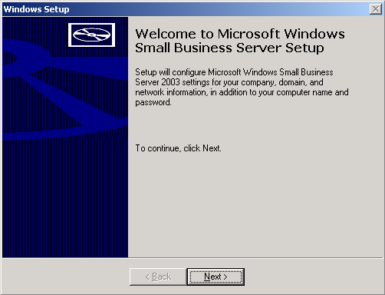
以下屏幕截图显示了Business Server 2003安装的特定细节。出于精简的需要，许可、地区和时间设置都已被省略，这些设置与Windows XP或Windows Server 2003完全相同。
以下屏幕截图显示了计算机名窗口，它对Windows Small Business Server 2003非常重要。它指定了小型企业网络的NetBIOS服务器名，最终用户经常要使用它访问服务器上的文件和数据。
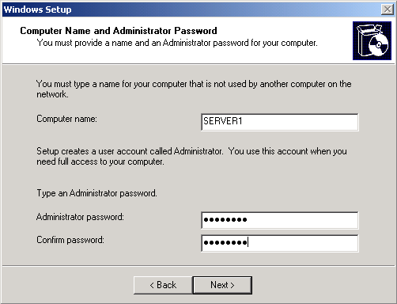
这一张屏幕截图显示了小型企业网络的内部网络设置。
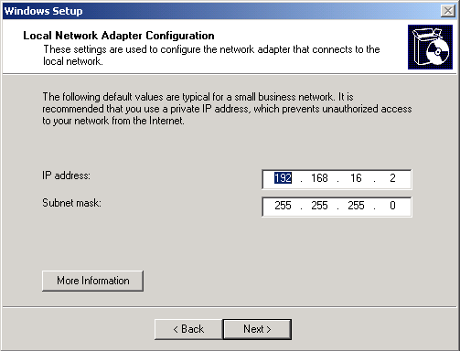
Windows Small Business Server 2003在设计时应用了一系列最优方法。安全性就是这些最优方法之一：服务器可以通过两块网卡来确保更高的安全性。内部网络配置在一个内部专用网络上，从而将内部网络流通与外部网络流通隔离开。这样做还可以防止外部网络上的用户访问小型企业网络内的个人计算机（由配置电子邮件和Internet连接向导、Windows路由和远程访问及ISA Server控制的Remote Web Workplace和其他网站除外）。
作为服务器安装的一部分（包括经过简化的OEM预安装），Windows Small Business Server 2003将安装和配置Active Directory目录服务。下一张屏幕截图显示了默认的DNS和NetBIOS网络名称，它们衍生自安装者的名称和机构的名称（在Windows Small Business Server 2003、Windows XP和Windows Server 2003中通用的预安装窗口中输入，此处没有显示）。
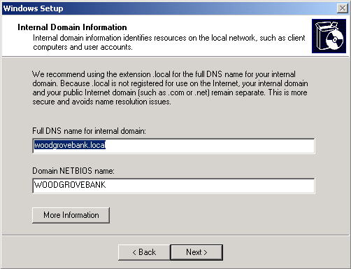
要想确保网络的安全，最好的办法就是将本地/内部DNS区域与外部地址隔离开，即在内部网络的DNS名称后加上.local扩展名。
以下屏幕截图显示了新OEM预安装的完成。
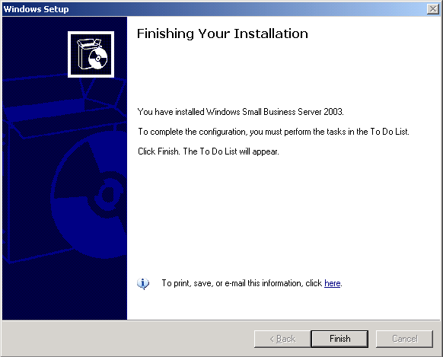
此时，Windows Server 2003、Active Directory及Exchange Server 2003已经安装并运行在系统上了。
要想完成小型企业网络的配置，您还需完成以下操作：
- 添加用户和计算机账户
- 将Windows Small Business Server 2003连接至Internet，供传出的Web流通、传入和传出的电子邮件和远程访问服务之用
- 配置备份、监视和报告
这些步骤都包含在下一节论述的任务列表中。

任务列表
任务列表将在管理员的控制台首次运行时出现。它指导用户完成各种安装后任务，确保网络的正常运转。所有这些步骤都有详细的帮助。以下屏幕截图显示了任务列表。
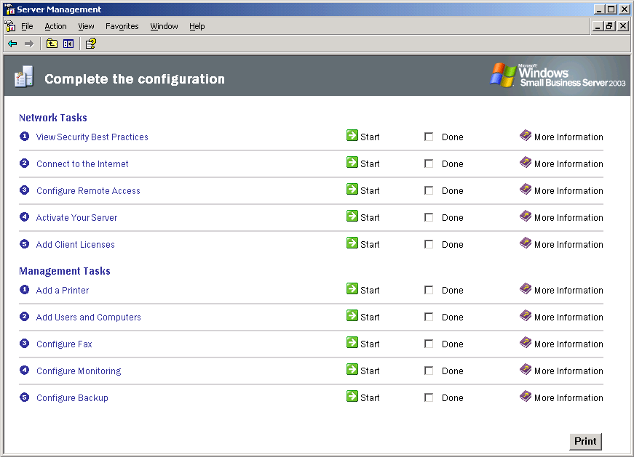

配置电子邮件和Internet连接向导
将小型企业网络连接至Internet是最常见的安装后操作。Windows Small Business Server 2003支持许多Internet连接方式，包括拨号和各种高速连接。以下屏幕截图显示了选择特定网络类型的窗口。
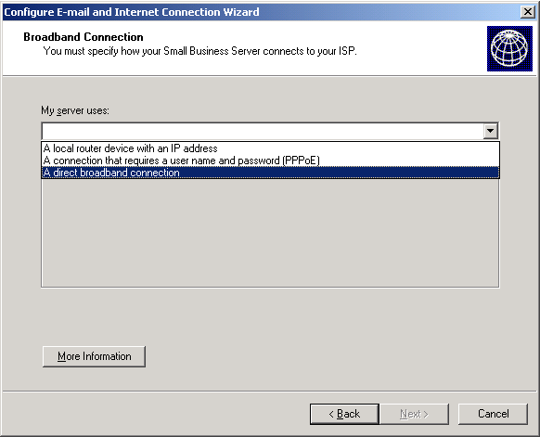
Windows Small Business Server 2003专门针对双网卡进行了优化。通过双网卡，Windows Small Business Server 2003可以担当Internet连接的中枢，同时确保网络的安全。以下屏幕截图显示了为外部和内部Internet连接选择网卡的窗口。
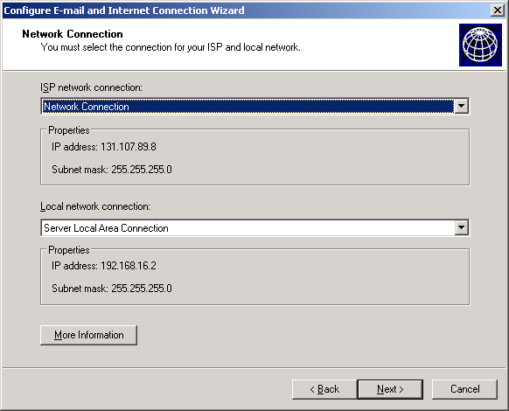
Windows Small Business Server 2003也可以设置为使用单网卡。在这种情况下（此处没有显示），服务器主要依赖一个独立的硬件防火墙。如果该防火墙支持通用即插即用（UPnP），Windows Small Business Server 2003将自动侦测到该防火墙并设置许多安全设置。
通过配置电子邮件和Internet连接向导，管理员可以设置向Internet发布哪个内部网站。以下屏幕截图显示了启用了Remote Web Workplace及其常见选项的典型配置。
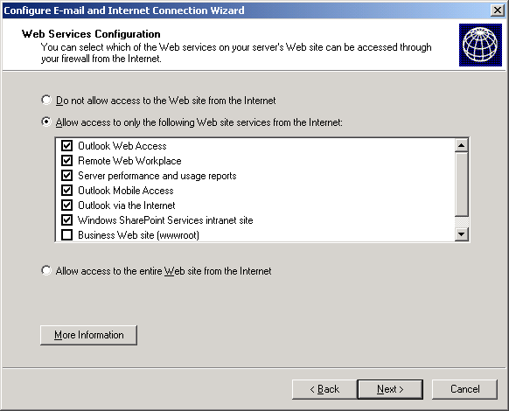
对多数这些网站的访问都需要安全的加密连接（https:// 和128位加密）。
Windows Small Business Server 2003为通过Remote Web Workplace连接的128位加密对话提供了两个选项。管理员可以选择创建自己的未受信证书，或者可以使用受信机构（如GCFN、VeriSign及Thawte）颁发的证书。
尽管未受信证书成本较低，但连接至Remote Web Workplace的每个Internet Explorer对话都会收到一个安全警告，告知用户该证书不被信任。对于定期连接的个人计算机，该证书可以在本地安装，以消除这一警告信息。以下屏幕截图显示了指定Web服务器证书的窗口。
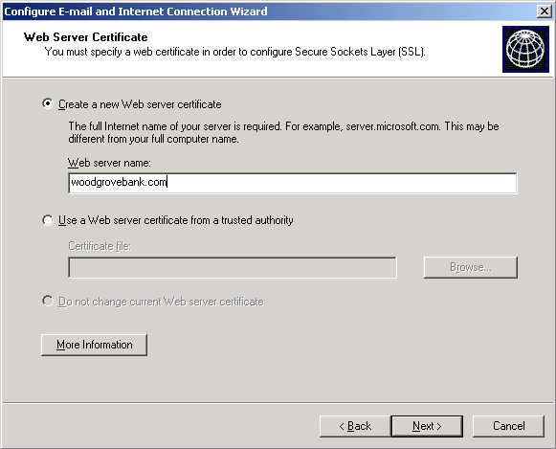
Exchange Server技术也是该向导的一部分。Windows Small Business Server 2003支持许多电子邮件连接替代方案。以下屏幕截图显示了默认的基于SMTP的电子邮件投递方式。
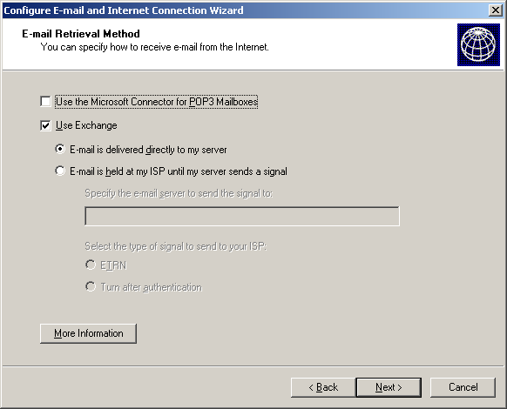
Windows Small Business Server 2003提供了删除可能包含可执行代码的附件的最优方法。以下屏幕截图显示了默认的附件设置。
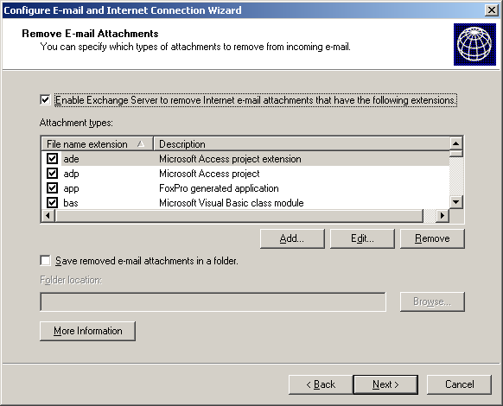
带有这些扩展名的附件将从来自Internet的传入邮件中删除。这些附件可以被丢弃，或者保存至服务器上的一个文件目录。
确认每个向导将执行的操作是配置电子邮件和Internet连接向导的最后一步。用户可以打印这一摘要页面，或者通过电子邮件发送出去，以下屏幕截图显示了该页面。
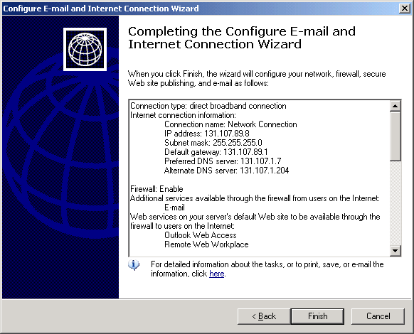

添加用户和计算机
添加用户向导增加了多个新的增强。
正如以下的屏幕截图所示，该向导将新用户账户所需的服务器组件的设置都集中在一起。
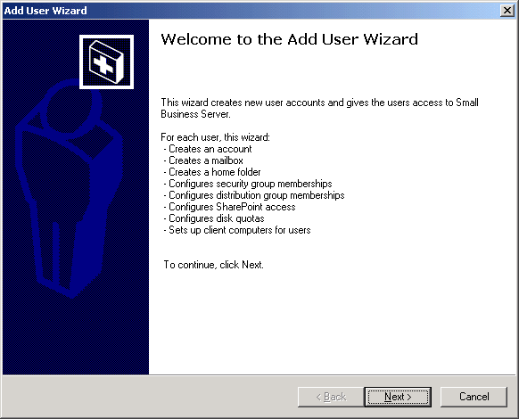
在添加新用户时，管理员可以使用特定的模板来定义用户的设置，如以下屏幕截图中显示的移动用户。
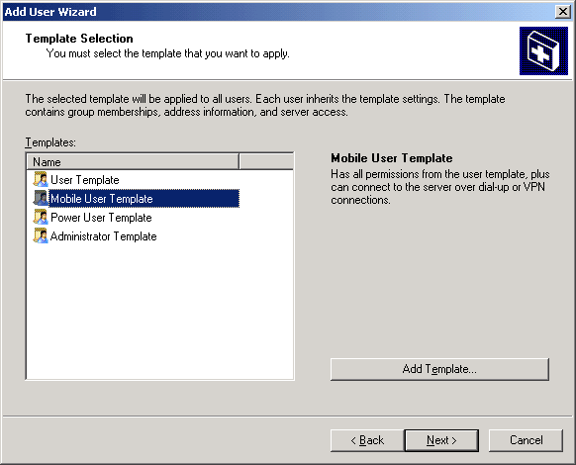
该移动用户模板拥有附加的特权，如远程访问。
Windows Small Business Server 2003还提供了可使增值提供商（VAP）和增值转售商（VAR）从中受益的新功能：同时添加多个用户的能力。此外，这些模板都是可扩展的。
添加用户向导还指导管理员为小型企业网络上的新用户配置客户端计算机。以下屏幕截图显示了当客户机使用连接计算机向导加入Small Business Server域时，Windows Small Business Server 2003自动安装该计算机的默认应用程序和Service Pack。
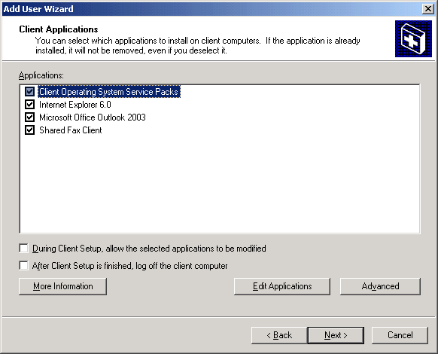
VAP或VAR通常会添加应用程序，如Microsoft Office System或业务线应用。Microsoft Business Solutions Customer Relationship Management (CRM)和Microsoft Business Solutions–Great Plains即是业务线应用的两个例子。

添加客户端计算机
在Small Business Server 2000中，添加新客户端计算机必须使用一张软盘。Windows Small Business Server 2003则去除了这一要求，代之以一个特殊的网页和ActiveX控件。以下屏幕截图显示了新的连接计算机向导，该向导自动将客户端计算机添加至小型企业网络。
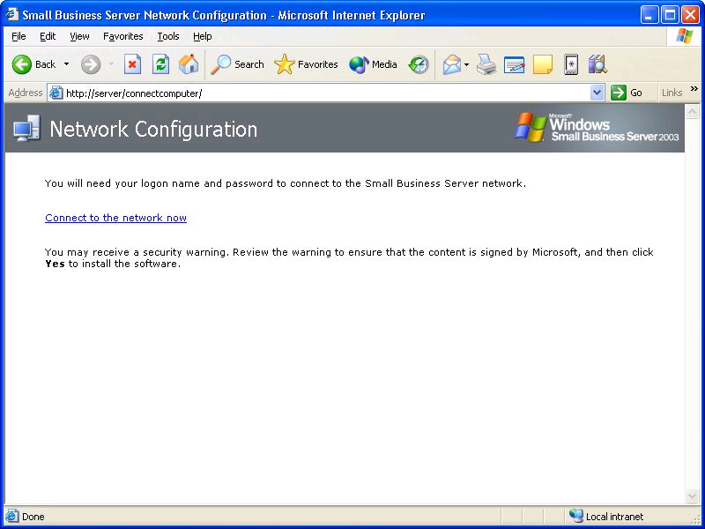
Windows Small Business Server 2003现在支持通过连接计算机向导迁移客户端配置文件。对于已拥有对等网络，并打算购买企业的第一台服务器的小型企业，迁移配置文件为其提供了一个便捷的迁移途径。以下屏幕截图显示了现有的客户端计算机配置文件选项，同时显示了小型企业网络的哪些用户将有权在本机登录。
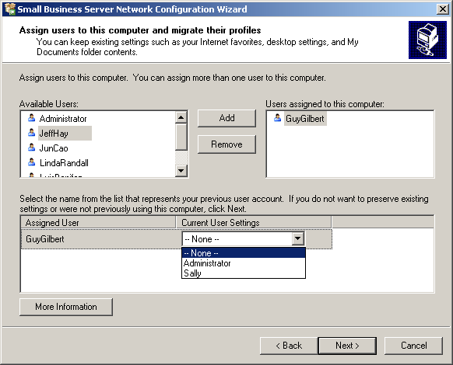

备份
Windows Small Business Server 2003改善了备份和还原功能，确保服务器上的所有数据都被成功备份。这对现今的小型企业至关重要。以下屏幕截图显示了在一次自动服务器备份后生成的典型报告，管理员可通过一个新的向导程序对该报告进行配置。
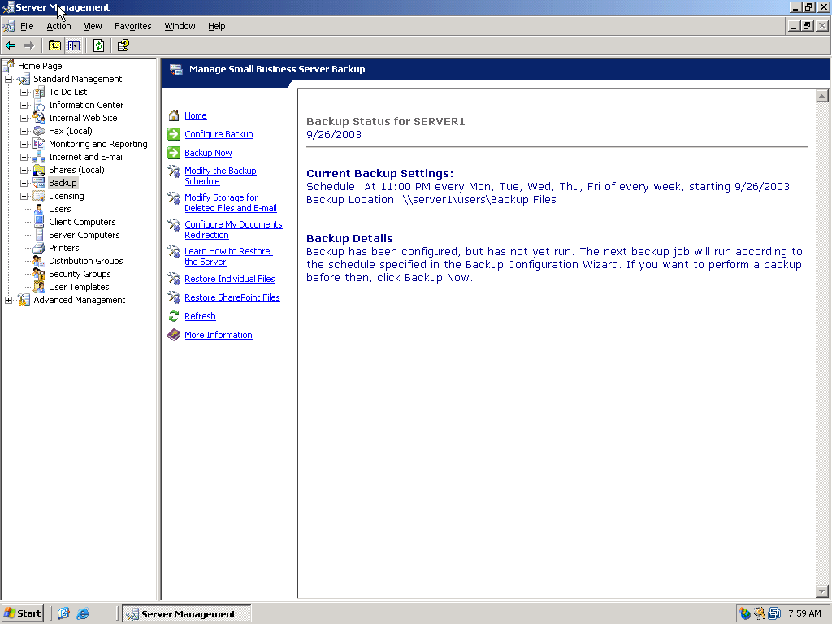
作为备份向导的一部分（此处没有显示），Exchange Server 2003已删除项目保留时间和Windows Server 2003卷影复制的时间限制都将被设置。这是在由服务器组件提供的基础技术功能上应用最优方法的另一个例子。

监视和报告
Windows Small Business Server 2003提供了精密的使用率和性能报告，包括两个预置的报告。在深入的调研和充分听取小型企业的反馈意见后，Microsoft在该版本中添加了这两个预置的报告。第一个报告主要负责服务器性能、CPU、内存、磁盘空间及来自服务器事件日志的各种警报，其主要用途为报告服务器的健康状况。
第二个报告是一个使用率报告，其主要职责为按时间和日期标记Web流通和电子邮件数量。以下屏幕截图显示了这两个报告的配置步骤。
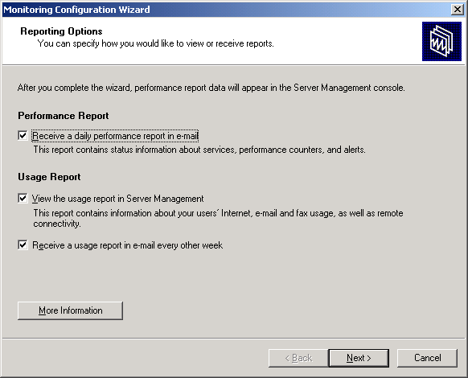
通常，性能报告被设置为通过电子邮件把报告直接发送给服务器提供商。此外，用户也可通过该向导设置立即警报。
使用率报告也可经由Remote Web Workplace提供给管理员或一组用户，如小型企业的拥有者或分担IT管理任务的高级用户。以下屏幕截图显示了有权在Remote Web Workplace上查看该报告的用户。
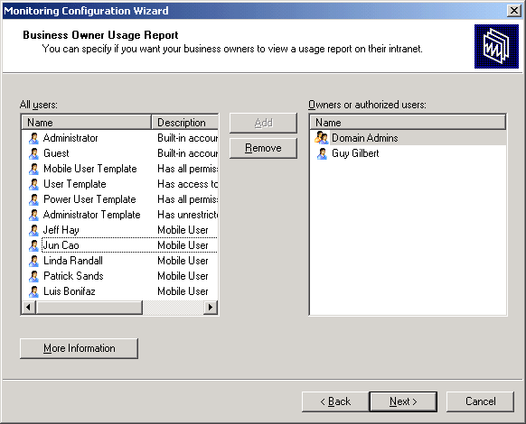
以下屏幕截图中的服务器性能报告中高亮显示了重要的警报。
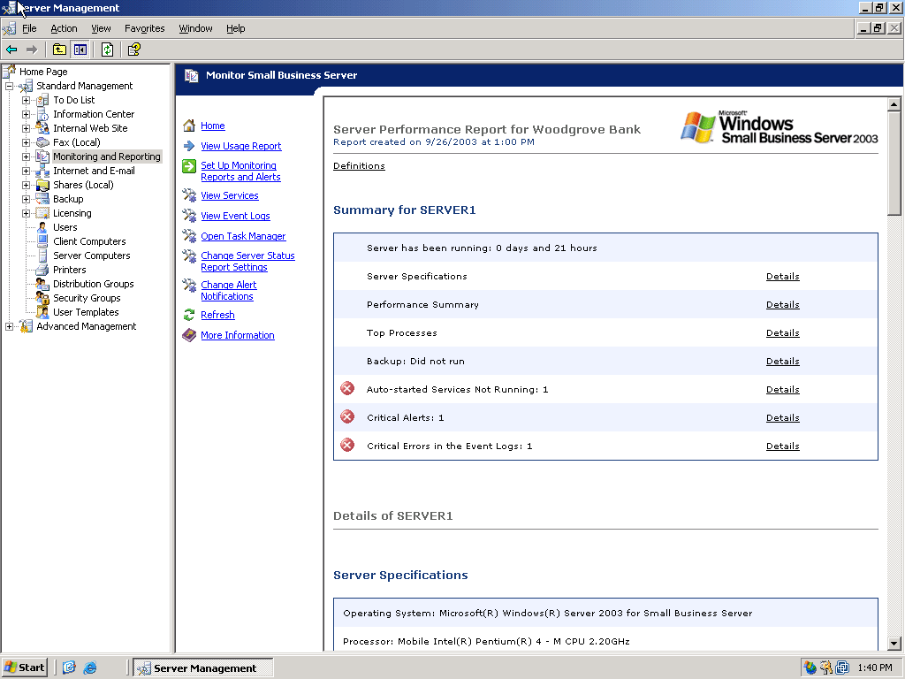
该报告可从多个地方访问，包括服务器管理控制台、Remote Web Workplace，以及电子邮件等。

服务器管理控制台
服务器管理控制台是小型企业网络和服务器的综合性管理站点，它主要按任务进行组织。
高级IT人员、VAP及VAR等可以选择使用经过简化的、基于向导的管理工具，如以下屏幕截图右侧窗格中所示，也可以选择完整的基于Microsoft管理控制台（MMC）的管理工具（展开左侧窗格底部的高级管理），最简单的方法是通过任务列表，即左侧窗格的第三个选项。
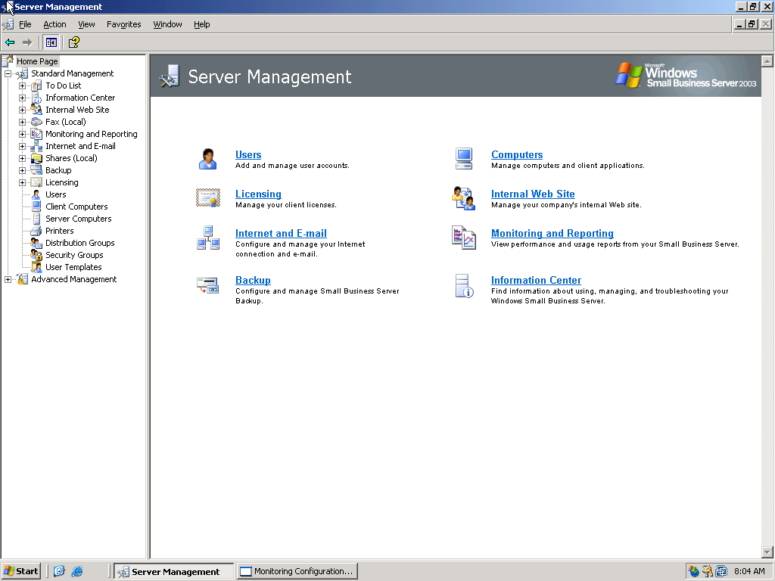

Windows Small Business Server 2003技术功能比较表
产品/组建 | Standard Edition | Premium Edition
Windows Server 2003 | √ | √
Exchange Server 2003 | √ | √
Outlook 2003 | √ | √
Small Business Server特有的组件（例如，安装向导、监视工具、共享传真等） | √ | √
Windows SharePoint Services | √ | √
FrontPage 2003 |  | √
SQL Server 2000 SP3 |  | √
ISA Server |  | √
包含5个客户访问许可证（CAL） | √ | √

Windows Small Business Server 2003系统要求

Standard Edition
组件 | 要求 | 推荐配置
处理器 | 300 MHz Intel Pentium/Celeron系列，AMD K6/Athlon/Duron系列，或者其他兼容处理器（Windows Small Business Server 2003 Standard Edition最多支持双CPU。） | 550-MHz或更高主频的处理器，Intel Pentium/Celeron系列，AMD K6/Athlon/Duron系列，或者其他兼容处理器（Standard Edition最多支持双处理器。）
内存 | 256 MB | 384 MB内存或更多；最多4 GB
硬盘 | 4 GB可用硬盘空间* | 4 GB可用硬盘空间*
驱动器 | CD-ROM或DVD-ROM驱动器 | CD-ROM或DVD-ROM驱动器
显示器 | VGA或支持控制台重定向的硬件 | Super VGA (800 × 600)或更高分辨率
鼠标 | Microsoft鼠标或兼容定位设备，或者支持控制台重定向的硬件 | Microsoft鼠标或兼容定位设备，或者支持控制台重定向的硬件
其他设备 | 键盘，Windows Server 2003硬件兼容性列表中的以太网卡 | 键盘，Windows Server 2003硬件兼容性列表中的以太网卡

Premium Edition
组件 | 要求 | 推荐配置
处理器 | 300 MHz Intel Pentium/Celeron系列，AMD K6/Athlon/Duron系列，或者其他兼容处理器（Windows Small Business Server 2003 Premium Edition最多支持双CPU。） | 550-MHz或更高主频的处理器，Intel Pentium/Celeron系列，AMD K6/Athlon/Duron系列，或者其他兼容处理器（Premium Edition最多支持双处理器。）
内存 | 256 MB | 512 MB内存或更多；最多4 GB
硬盘 | 5 GB可用硬盘空间* （从Small Business Server 2000 升级需要2 GB硬盘空间） | 5 GB可用硬盘空间* （从Small Business Server 2000 升级需要2 GB硬盘空间）
驱动器 | CD-ROM或DVD-ROM驱动器 | CD-ROM或DVD-ROM驱动器
显示器 | VGA或支持控制台重定向的硬件 | Super VGA (800 × 600)或更高分辨率
鼠标 | Microsoft鼠标或兼容定位设备，或者支持控制台重定向的硬件 | Microsoft鼠标或兼容定位设备，或者支持控制台重定向的硬件
其他设备 | 键盘，Windows Server 2003硬件兼容性列表中的以太网卡 | 键盘，Windows Server 2003硬件兼容性列表中的以太网卡
* 实际要求取决于系统配置和安装时所选的应用程序和功能。详情请访问Windows Small Business Server 2003网站，网址为http://www.microsoft.com/windowsserver2003/sbs。

小结
Windows Small Business Server 2003将高度可靠和易于管理的Windows Server 2003操作系统和健壮的Exchange Server 2003消息系统作为其核心引擎。作为Windows Server 2003系列的成员之一，Windows Small Business Server 2003提供了消费者所熟悉的Windows操作系统外观。当小型企业用户寻找适合自己的Windows Server产品时，Windows Small Business Server 2003的产品名称已清楚地表明它是最佳的选择。Windows Small Business Server 2003在一个专门针对小型企业裁剪过的集成解决方案中提供了一流的技术。无论是作为企业网络中仅有的服务器，还是作为多服务器网络的中枢，它都可以很好地解决小型企业中常见的各种问题。
有关Windows Small Business Server 2003的最新信息，请访问Windows Small Business Server 2003网址，网址为http://www.microsoft.com/windowsserver2003/sbs/。

Businesses with 50 or fewer desktops
“ROI That’s Off the Charts: The Business Value of Microsoft Windows 2000 Servers for Small and Mid-Size Businesses,” Aug. 7, 2002, http://www.forbes.com/whitepapers/microsoft/index.shtml
IDC is a global market intelligence and advisory firm in the information technology and telecommunications industries.
http://www.microsoft.com/presspass/features/2003/apr03/04-16dhbrown.asp

